学生贷款信息登记系统操作说明
1.登录学工部网站https://xgb.nankai.edu.cn/，点击右上角“一站式登录平台”。

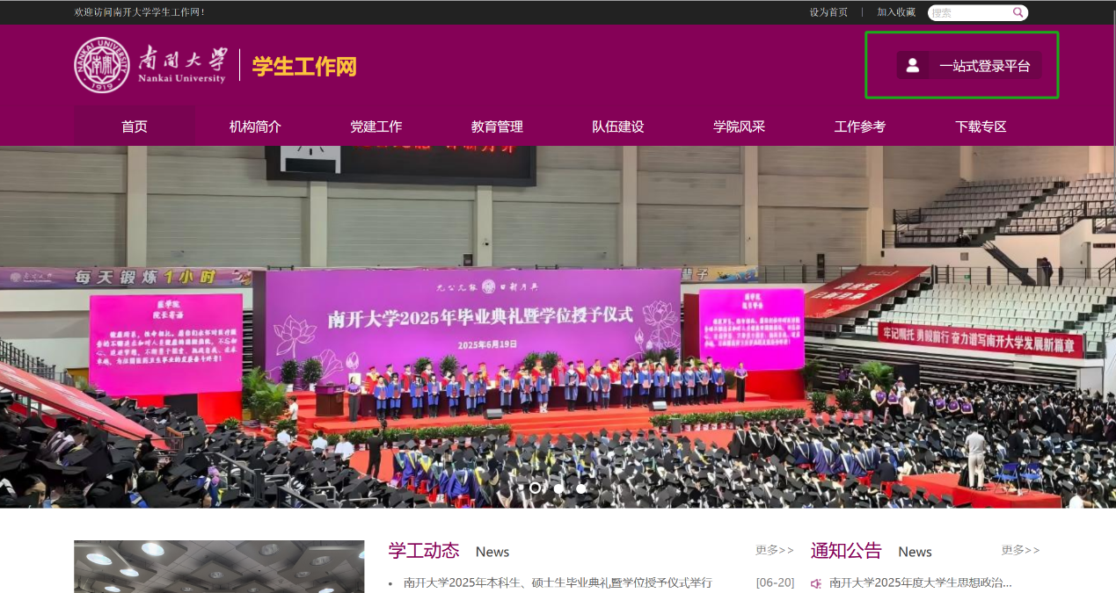

2.在一站式登录界面输入账号密码，并点击登录。首次使用本认证请先点击“账号激活”按向导进行信息设置。
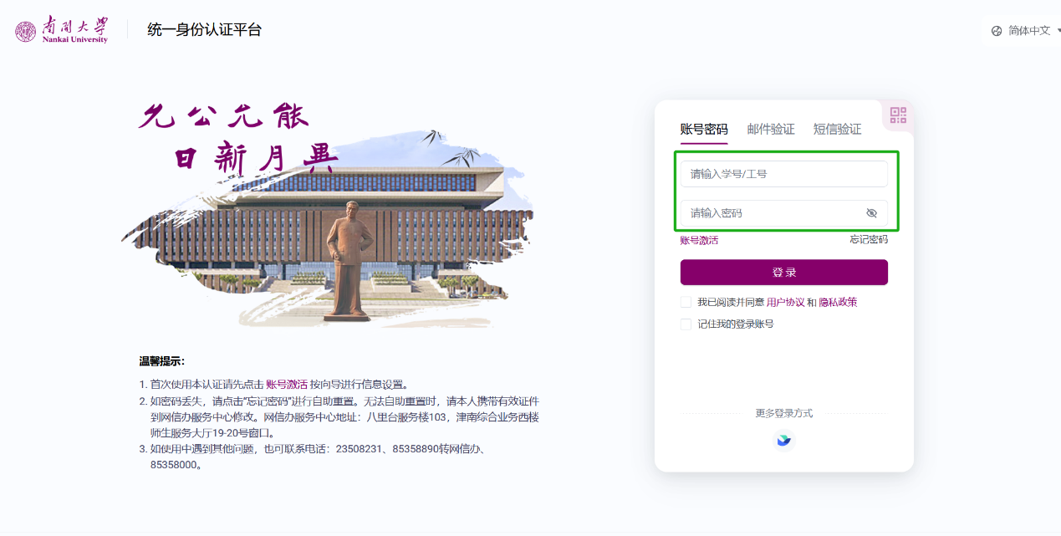

3.本科生选择“本科生管理系统”，研究生选择“研究生管理系统”
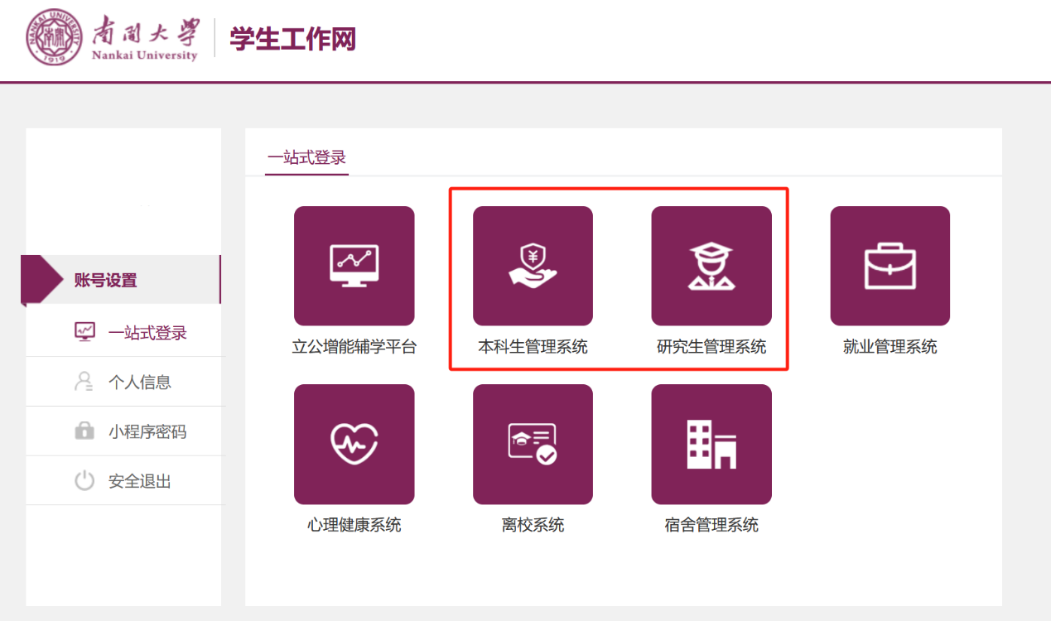

4.本研系统均在页面左侧选择“资助管理—助学贷款”。
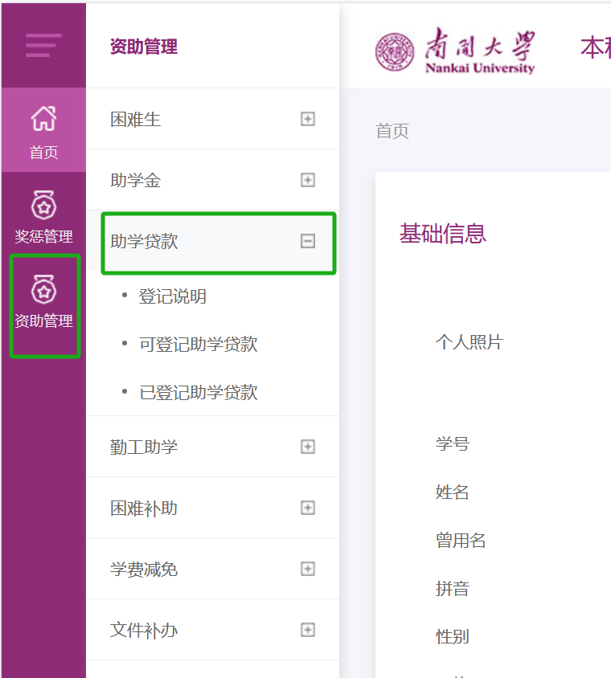

5.点击”登记说明”栏目查看贷款信息登记注意事项。点击“可登记助学贷款”栏目进行相应类别的助学贷款信息登记。特别注意，中国银行生源地贷款信息请进入“非国家开发银行生源地贷款”模块登记，切勿在其他模块登记。
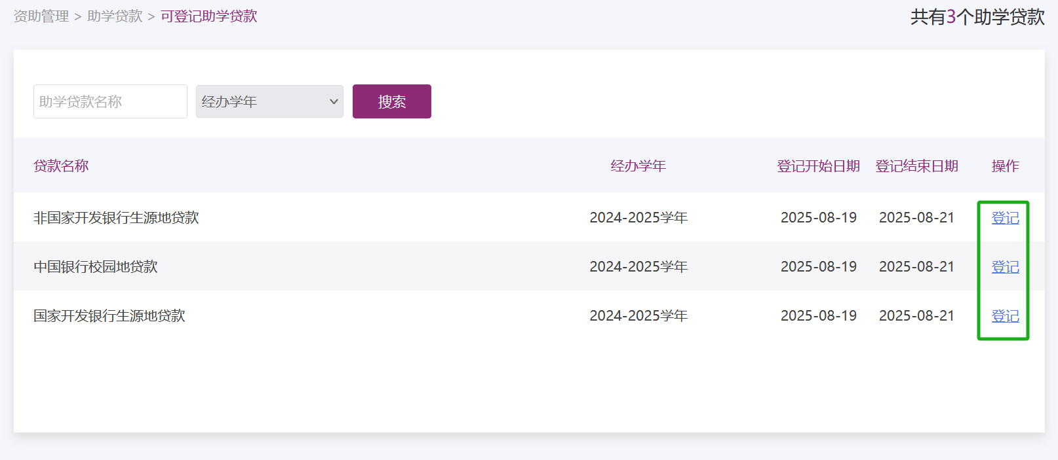
6.“已登记助学贷款”栏目将显示登记情况。正式登记阶段需要修改预登记信息的，点击“详情”，修改相应字段后重新提交即可。
